LabMedSys

Produção
Especificação Funcional – Terceirização e Validade da OPE
Versão 1.0

Histórico de Revisão e Envolvidos

Nome | Função | Contato
Rogério
Lúcia
Balocco
Cláudio

Data | Versão | Descrição | Autor
12/10/2026 | 1.0 | Versão inicial, montada a partir do código | André Nardacci

- ACRÔNIMOS E ABREVIAÇÕES

Sigla | Termo Original | Tradução / Significado
ANVISA | Agência Nacional de Vigilância Sanitária | Agência reguladora sanitária brasileira
BPF | Boas Práticas de Fabricação | Conjunto de requisitos para garantir qualidade e segurança dos medicamentos
GMP | Good Manufacturing Practices | Boas Práticas de Fabricação
SGQ | Sistema de Gestão da Qualidade | Sistema de gestão da qualidade farmacêutica
CAPA | Corrective and Preventive Action | Ação Corretiva e Preventiva
RNC | Relatório de Não Conformidade | Registro formal de desvios ou não conformidades
POP | Procedimento Operacional Padrão | Documento que descreve a execução padronizada de atividades
RDC | Resolução da Diretoria Colegiada | Norma regulatória emitida pela ANVISA
PIC/S | Pharmaceutical Inspection Co-operation Scheme | Esquema de Cooperação em Inspeção Farmacêutica
CSV | Computerized System Validation | Validação de Sistemas Computadorizados
URS | User Requirements Specification | Especificação de Requisitos do Usuário
ERU | Especificação de Requisitos do Usuário | Documento contendo os requisitos do negócio e dos usuários
FS | Functional Specification | Especificação Funcional
IQ | Installation Qualification | Qualificação de Instalação
OQ | Operational Qualification | Qualificação Operacional
PQ | Performance Qualification | Qualificação de Desempenho
QI | Qualificação de Instalação | Evidência de que a instalação foi executada conforme especificação
QO | Qualificação de Operação | Evidência de que o sistema opera conforme especificado
QD | Qualificação de Desempenho | Evidência de que o sistema mantém desempenho consistente
PMV | Plano Mestre de Validação | Documento que define a estratégia global de validação
SNCM | Sistema Nacional de Controle de Medicamentos | Sistema brasileiro de rastreabilidade de medicamentos
IUM | Identificador Único de Medicamento | Código único utilizado na serialização de medicamentos
XML | Extensible Markup Language | Linguagem de marcação extensível para troca de dados
FDA | Food and Drug Administration | Agência reguladora de alimentos e medicamentos dos Estados Unidos
OMS | Organização Mundial da Saúde | Organização Mundial da Saúde
WHO | World Health Organization | Organização Mundial da Saúde
ALCOA+ | Attributable, Legible, Contemporaneous, Original, Accurate (+ Complete, Consistent, Enduring, Available) | Princípios de Integridade de Dados
GxP | Good Practices | Conjunto de Boas Práticas aplicáveis ao ambiente regulado
ICH | International Council for Harmonisation | Conselho Internacional para Harmonização de Requisitos Técnicos
QMS | Quality Management System | Sistema de Gestão da Qualidade
QA | Quality Assurance | Garantia da Qualidade
QC | Quality Control | Controle da Qualidade
SLA | Service Level Agreement | Acordo de Nível de Serviço
Audit Trail | Audit Trail | Trilha de Auditoria
GAMP | Good Automated Manufacturing Practice | Guia internacional de validação de sistemas computadorizados (categorias de software)
RN | Regra de Negócio | Regra que o sistema deve cumprir, identificada como RN-PRI-nnn
RF / RNF | Requisito Funcional / Não Funcional | O que a nova versão deve fazer / como deve fazer (segurança, auditoria, desempenho)
CT | Caso de Teste | Teste com passos e resultado esperado, identificado como CT-PRI-nnn
DV | Desvio | Diferença entre o resultado esperado e o obtido nos testes, identificado como DV-PRI-nnn
SEG | Achado de Segurança | Fragilidade de segurança encontrada no código, identificada como SEG-PRI-nn
SSO | Single Sign-On | Login único: um acesso vale para todos os módulos
DBA | Database Administrator | Administrador do banco de dados
LGPD | Lei Geral de Proteção de Dados | Lei nº 13.709/2018, sobre dados pessoais

- OBJETIVO

Este documento descreve dois processos menores da Produção no LabMedSys:
- a terceirização de etapas da ordem de produção para um fornecedor;
- a alteração da validade da OPE (a validade do lote calculada na geração do número, fluxo 1).
Pela norma, a atividade terceirizada exige contrato escrito, responsabilidades definidas e os registros do terceiro (RDC 658/2022, arts. 299 e 316). Qualquer mudança no que foi definido para o lote precisa de aprovação (art. 167).
Foi montado a partir do código do sistema legado. O que depende da prática da área está marcado como a validar. Os casos de teste estão no fim.
- ESCOPO

- Terceirização da Ordem de Produção: inclusão, confirmação, cancelamento e anexos.
- Validade da OPE: pedido, confirmação e aprovação final da nova validade. A tela está fora do menu: o item foi comentado no roteiro do fornecedor.
Fora do escopo: o cadastro do fornecedor (pessoa jurídica, no Principal) e a qualificação de fornecedores (GQ).
Nomes das telas: como aparecem no menu ou no alto de cada tela. Os caminhos de código são relativos a 2.producao/app/. Para encurtar: Prod/ = LaboSys_UI/producao/.
- VISÃO GERAL DO PROCESSO

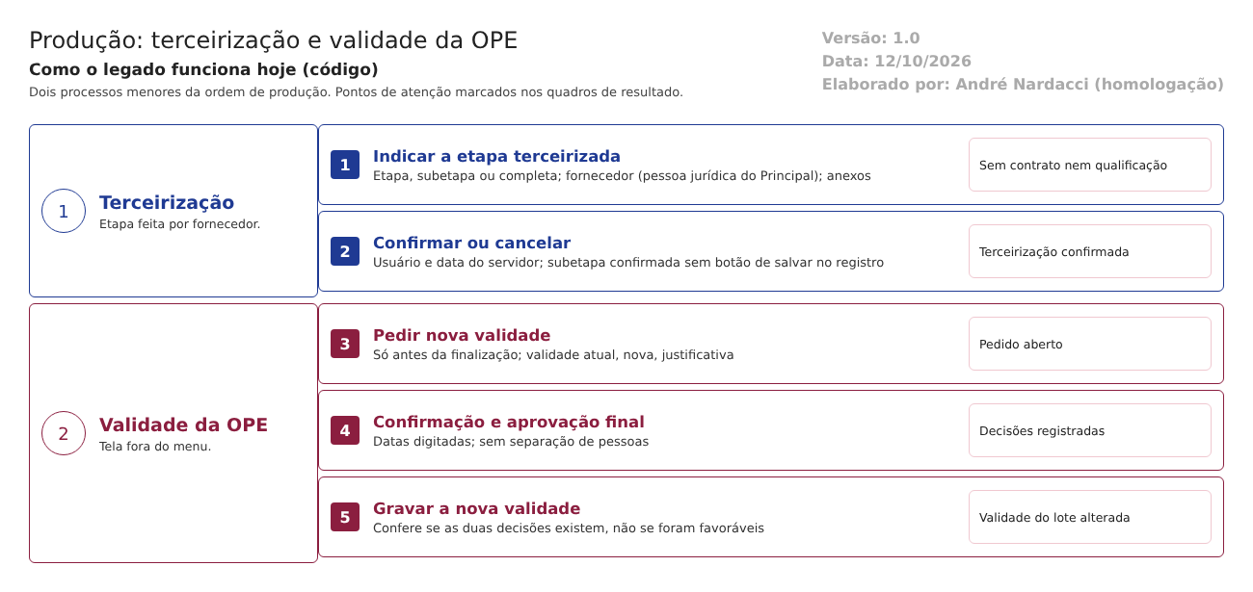
Figura 1 – Workflow da terceirização e da alteração de validade da OPE
Terceirização: 1. Para uma produção, a Produção indica qual etapa vai para um fornecedor. Pode indicar também a subetapa, ou marcar que a etapa inteira é terceirizada. 2. A terceirização é confirmada ou cancelada. 3. A subetapa terceirizada confirmada não mostra o botão de salvar no registro de lote.
Validade da OPE: 1. Antes de a produção ser finalizada, alguém pede uma nova data de validade. 2. A primeira decisão é a confirmação, que aprova ou reprova. 3. A segunda é a aprovação final. 4. Com as duas decisões, a nova validade substitui a do lote.
- DESCRIÇÃO FUNCIONAL DAS ETAPAS

  - Terceirização
Regras de negócio
- RN001 – A terceirização registra, para a produção (Prod/terceirizacao_op_ed.aspx.cs:751-786):
  - o número da OPE;
  - a etapa e, se for o caso, a subetapa;
  - se a terceirização é completa;
  - o fornecedor e uma observação.
Grava quem incluiu e a data, pelo servidor. A terceirização nasce na situação 1 (ID_SITUACAO_TERCEIRIZACAO).
- RN002 – Cada item de terceirização pode ser confirmado ou cancelado. Grava quem decidiu e a data, pelo servidor (Prod/terceirizacao_op_ed.aspx.cs:875-876; TBL_TERCEIRIZACAO_PRODUCAO_DETALHE).
- RN003 – Aceita anexos de até 4 MB (Prod/terceirizacao_op_ed.aspx.cs:560-601).
- RN004 – No registro de lote, a subetapa com terceirização confirmada não mostra o botão de salvar (LaboSys_UI/producao/XML/Class_Producao/SubEtapaProducao.cs:261-275). A confirmar no teste: como entram no registro os dados do que o terceiro fez.
- RN005 – Não há campos de contrato, acordo técnico, responsabilidades nem qualificação do fornecedor (TBL_TERCEIRIZACAO_PRODUCAO*). O fornecedor é escolhido entre as pessoas jurídicas do Principal, sem conferir se está qualificado na GQ.
Telas do sistema
Módulo | Tela | Finalidade
Produção | Terceirização da Ordem de Produção | Indicar etapas terceirizadas, confirmar, cancelar, anexar

  - Validade da OPE
Regras de negócio
- RN006 – O pedido informa a validade atual e a nova validade, com observação e justificativa (Prod/solicitacao_alteracao_validade_ed.aspx.cs:250-258). A nova data não pode ser anterior a hoje.
- RN007 – A validade só pode ser alterada antes da finalização da produção: "A data de validade não pode ser alterada, pois a OPE já foi finalizada."
- RN008 – Confirmação e aprovação final: cada uma aprova ou reprova, com observação. A reprovação exige justificativa. A data da decisão é digitada, e grava-se o usuário logado (Prod/solicitacao_alteracao_validade_ed.aspx.cs:292-302, 336-348, 388-399, 438-444).
- RN009 – Não há conferência de que quem confirma, quem aprova e quem pediu sejam pessoas diferentes.
- RN010 – A nova validade é gravada no lote depois da aprovação final (LaboSys_BLL/bllProducao.cs:415-433).
  - A regra confere se todas as decisões foram dadas, mas não se foram favoráveis.
  - Inferência, a confirmar no teste: um pedido reprovado na confirmação e depois aprovado no final muda a validade.
- RN011 – A nova validade não é enviada ao Estoque (nenhuma ligação na tela). Isso só importa se o produto já estiver lá, o que não deveria acontecer antes da finalização (RN007).
- RN012 – A tela está fora do menu (item comentado no roteiro Hsolutions.Producao.DB/dml.sql), mas existe e tem permissão própria (IdTela = "PRD_VALIDADE_OPE"). A validar: se ainda é usada.
Telas do sistema
Módulo | Tela | Finalidade
Produção | Validade da OPE (fora do menu) | Pedir, confirmar e aprovar a nova validade

Pontos de atenção
1. Terceirização sem contrato e sem fornecedor qualificado (RN005) (arts. 299 e 316; art. 8º, VI).
2. O que o terceiro fez não entra no registro (RN004). A subetapa terceirizada fica sem o botão de salvar. A confirmar: onde ficam os registros do terceiro (anexos?).
3. A validade do lote pode ser estendida com decisões em datas digitadas (RN008), sem separação entre quem pede, confirma e aprova (RN009). E, pela regra do código, mesmo com uma das decisões reprovada (RN010).
4. A validade do produto deve vir dos estudos de estabilidade e do registro. Uma mudança caso a caso, sem ligação com a GQ (mudança ou desvio), não atende ao art. 167. A tela está fora do menu, mas existe.
- CASOS DE TESTE

Dados:
- A produção TESTE iniciada (fluxo 1).
- Uma pessoa jurídica TESTE como fornecedor.
- Usuários t.admin e t.semadmin.
Caso | O que fazer | Resultado esperado
CT-PRO-073 | Terceirizar uma subetapa da produção TESTE para o fornecedor TESTE e confirmar | Terceirização confirmada, com quem e quando (RN001, RN002)
CT-PRO-074 | Abrir a subetapa terceirizada no Registro da Produção | Sem o botão de salvar (RN004). Registrar onde ficam os dados do terceiro (ponto 2)
CT-PRO-075 | Procurar no cadastro da terceirização o contrato e a qualificação do fornecedor | Registrar a ausência (RN005, ponto 1)
CT-PRO-076 | Anexar um arquivo de mais de 4 MB | Recusa pelo tamanho (RN003)
CT-PRO-077 | Abrir a Validade da OPE pelo endereço da tela | Registrar se abre fora do menu (RN012)
CT-PRO-078 | Pedir nova validade para a produção TESTE; confirmar e aprovar com o mesmo usuário que pediu | Registrar se permitir (RN009, ponto 3)
CT-PRO-079 | Pedir nova validade; reprovar na confirmação; aprovar no final | Pela norma, a validade não muda. Registrar se mudar (RN010, ponto 3)
CT-PRO-080 | Informar datas de decisão no passado | Registrar se aceitar (RN008)
CT-PRO-081 | Pedir nova validade depois da finalização | "A data de validade não pode ser alterada, pois a OPE já foi finalizada." (RN007)
CT-PRO-082 | Cancelar uma terceirização confirmada | Cancelada, com quem e quando (RN002)

Prioridade (testes por risco): CT-PRO-079, 078 e 075 primeiro. Eles tocam:
- a validade do lote alterada com uma reprovação;
- a mesma pessoa que pede e aprova;
- o terceiro sem contrato nem qualificação.

